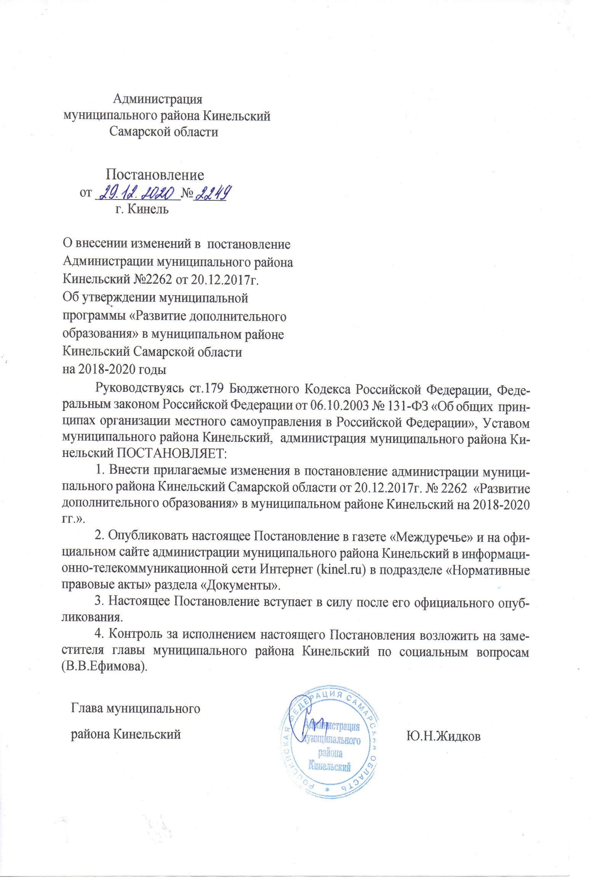
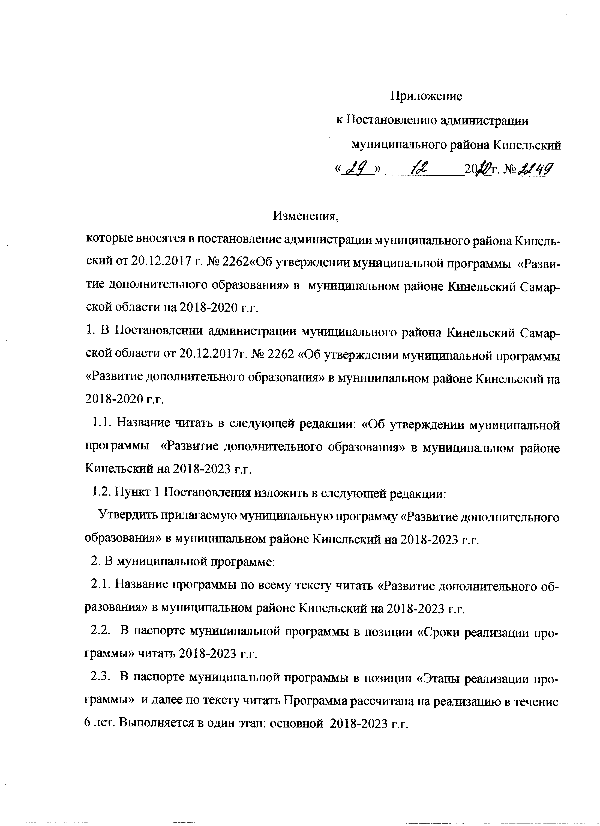
2.4. В паспорте муниципальной программы в позиции «Финансовое обеспечение Программы» читать в следующей редакции: «Общий объем финансирования Программы составляет 53551.8 тыс.рублей:
2018 г - 9712,5 тыс.рублей;
2019г - 8425.1тыс.рублей;
2020г - 8480.2 тыс.рублей;
2021г - 8978.0 тыс.рублей;
2022г - 8978.0 тыс.рублей
2023г - 8978.0 тыс.рублей
2.5. Раздел 1 Сведения об обучающихся читать в следующей редакции:
Сведения об обучающихся на 2020-2021 учебный год
№ | Отделения | Срок обучения | Вид программы | Количество  учащихся
 | Фортепиано | 4 года | Общеразв. | 3
 | Фортепиано | 7 лет | Худ-эстет. | 3
 | Фортепиано | 8 лет | Предпроф. | 12
 | Баян. Аккордеон | 4 года | Общеразв. | 2
 | Баян. Аккордеон | 3 года | Общеразв. | 4
 | Баян. Аккордеон | 7 лет | Худ-эстет. | 1
 | Баян. Аккордеон | 8 лет | Предпроф. | 15
 | Духовые инструменты | 8 лет | Предпроф. | 15
 | Духовые инструменты | 5 лет | Предпроф | 2
 | Ударные инструменты | 4 года | Общеразв. | 6
 | Ударные инструменты | 8 лет | Предпроф. | 2
 | Струнно-смычковые инструменты | 4 года | Общеразв. | 5
 | Струнно-смычковые инструменты | 8 лет | Предпроф. | 10
 | Хоровое пение | 4 года | Общеразв. | 2
 | Хоровое пение | 7 лет | Худ-эстет. | 2
 | Хоровое пение | 8 лет | Предпроф. | 4
 | Хоровое пение | 5 лет | Предпроф | 1
 | Изобразительное искусство | 8 лет | Предпроф. | 57
 | Изобразительное искусство | 5 лет | Предпроф | 2
 | Изобразительное искусство | 7 лет | Худ-эстет. | 3
 | Изобразительное искусство | 4 года | Общеразв. | 29
 | ИТОГО: |  |  | 180

Контингент учащихся за последние 3 года по отделениям:

2017-2018 учебный год |  | 2018-2019 учебный год |  | 2019-2020 учебный год
Количество учащихся  инструм.  отд. | Количество учащихся  художест.  отд. | Количество учащихся  инструм.  отд. | Количество учащихся  художест.  отд. | Количество учащихся  инструм.  отд. | Количество учащихся  художест.  отд.
1 | 2 | 3 | 4 | 5 | 6
85 | 70 | 90 | 75 | 88 | 88
155 |  | 165 |  | 176

Достижения обучающихся за предыдущие три года

показатели информации | 2017 -2018 | 2018-2019 | 2019-2020
Участники
мероприятий
Международный | 15 | 47 | 72
Всероссийский | - | 2 | 12
Межрегиональный | 1 | 3 | 12
Региональный | 1 | 1 | 4
Областной | 4 | 1 | 12
Межзональный | 6 | 8 | 12
Зональный | 7 | 7 | -
Городской | 12 | 18 | 9
Межмуниципальный | - | - | -
Районный | 8 | 27 | 12
Учрежденческий |  |  | 34
итого: | 54 | 114 | 179

2.6. Раздел 6 « Ресурсное обеспечение Программы читать в следующей редакции: «Общий объем финансирования Программы составляет 53551.8 тыс.рублей:
2018 г - 9712,5 тыс.рублей;
2019г - 8425.1 тыс.рублей;
2020г - 8480.2 тыс.рублей;
2021г - 8978.0 тыс.рублей;
2022г - 8978.0 тыс.рублей
2023г - 8978.0 тыс.рублей

2.7. Раздел 7 «Прогноз сводных показателей стоимости мероприятий, выполняемых в рамках муниципальной программы» таблицу изложить в следующей редакции:
№ п/п | Мероприятия  по реализации  Программы | Натуральный показатель потребитель | Прогноз стоимости по годам
№ п/п | Мероприятия  по реализации  Программы | Натуральный показатель потребитель | 2018 | 2019 | 2020 | 2021 | 2022 | 2023
1. Организация обучения по программам дополнительного образования
различной направленности.
1.1  1.2  1.3 | Реализация дополнительных образовательных программ  Изготовление проектно-сметной документации для проведения реконструкции здания для ДШИ  Технологическое присоединение здания ДШИ к сетям газоснабжения | 180 | 7712,5  2000.0 | 8358.8  66.3 | 8480.2 | 8978.0 | 8978.0 | 8978.0
ИТОГО: |  |  | 9712,5 | 8425.1 | 8480.2 | 8978.0 | 8978.0 | 8978.0

2.8 .Внести изменения в Приложение №1 к муниципальной программе
Перечень мероприятий муниципальной программы изложить в следующей редакции

Приложение 1
к муниципальной программе « Развитие дополнительного
образования» в муниципальном районе Кинельский
Самарской области на 2019-2023 годы

Перечень мероприятий муниципальной программы

№  п/п | Наименование  мероприятия | Ответственныеиспол-нители  (соисполнители) | Срок реализации | Бюджет | Объем финансирования по годам (тыс. рублей)
 |  |  |  |  | всего в 2018-2023 годах | 2018 | 2019 | 2020 | 2021 | 2022 | 2023 |  | Ожидаемый  результат
1 | 2 | 3 | 4 | 5 | 6 | 7 | 8 | 9 | 10 | 11 |  | 12 | 13

I.Совершенствование образовательного процесса

1 | Реализация дополнительной предпрофес-сиональной общеобразовательнойпрограм-мы в области музыкального искусства «Духовые и ударные инструменты» | МБУ ДО  «Георгиевская детская школа искусств» м.р. Кинельский | 2018-2023 | Местный бюджет | 12227.6 | 1393.7 | 1766.2 | 2105.9 | 2320.6 | 2320.6 | 2320.6 | Повышение качества образовательной,воспитательной культурно - досуговой деятельности ДШИ в рамках системы непрерывного, преемственного и доступного образовательного процесса.

2 | Реализация дополнительной предпрофес-сиональной общеобразовательной програм-мы в области музыкального искусства «Народные инструменты» | МБУ ДО  «Георгиевская детская школа искусств» м.р. Кинельский | 2018-2023 | Местный бюджет | 2622 | - | 405.4 | 504.8 | 570.6 | 570.6 | 570.6 | Повышение качества образовательной,воспитательн  ой, культурно - досуговой деятельности ДШИ в рамках системы непрерывного, преемственного и доступного образовательного процесса.

3 | Реализация дополнительной предпрофес-сиональной общеобразовательной програм-мы в области музыкального искусства «Фортепиано» | МБУ ДО  «Георгиевская детская школа искусств» м.р. Кинельский | 2018-2023 | Местный бюджет | 2655.3 | - | 221.4 | 428.4 | 668.5 | 668.5 | 668.5 | Повышение качества образовательной, воспитательн  ой, культурно - досуговой деятельности ДШИ в рамках системы непрерывного, преемственного и доступного образовательного процесса.

4 | Реализация дополнительной предпрофес-сиональной общеобразовательной програм-мы в области музыкального искусства «Скрипка» | МБУ ДО  «Георгиевская детская школа искусств» м.р. Кинельский | 2018-2023 | Местный бюджет | 827 | - | 287.8 | 519.2 | 827.3 | 827.3 | 827.3 | Повышение качества образовательной,воспитательной, культурно - досуговой деятельности ДШИ в рамках системы непрерывного, преемственного и доступного образовательного процесса.

5 | Реализация дополнительной предпрофес-сиональной общеобразовательной програм-мы в области музыкального искусства «Хоровое пение» | МБУ ДО  «Георгиевская детская школа искусств» м.р. Кинельский | 2018-2023 | Местный бюджет | 2214.2 | - | 284.9 | 433.5 | 498.6 | 498.6 | 498.6 | Повышение качества образовательной,воспитательной, культурно - досуговой деятельности ДШИ в рамках системы непрерывного, преемственного и доступного образовательного процесса.

6 | Реализация дополнительной предпрофес-сиональной общеобразовательной прог-раммы в области изобра-зительного искусства  «Живопись | МБУ ДО  «Георгиевская детская школа искусств» м.р. Кинельский | 2018-2023 | Местный бюджет | 7098.6 | 750.6 | 970.0 | 1218.5 | 1386.5 | 1386.5 | 1386.5 | Повышение качества образовательной воспитательной, культурно - досуговой деятельности ДШИ в рамках системы непрерывного, преемственного и доступного образовательного процесса.

7 | Реализация дополнительных общеобразо-вательных программ в области искус-ств для контин-гента принятого на обучение до 01.09.2016г | МБУ ДО  «Георгиевская детская школа искусств» м.р. Кинельский | 2018-2023 | Местный бюджет | 9123.2 | 2660.2 | 1996.3 | 1410.3 | 1018.8 | 1018.8 | 1018.8 | Повышение качества образовательной,воспитательной, культурно - досуговой деятельности ДШИ в рамках системы непрерывного, преемственного и доступного образовательного процесса.

8 | Реализация дополнительных общеразвива-  юших прог-рамм в области искусств | МБУ ДО  «Георгиевская детская школа искусств» м.р. Кинельский | 2018-2023 | Местный бюджет | 12255.7 | 2908.0 | 2426.8 | 1859.6 | 1687.1 | 1687.1 | 1687.1 | Повышение качества образовательной воспитательной, культурно - досуговой деятельности ДШИ в рамках системы непрерывного, преемственного и доступного образовательного процесса.
9 | Изготовление проектно-смет-ной документа-ции дл япрове-дения реконстр-укции здания для ДШИ |  |  | Местный бюджет | 2000 | 2000
10 | Технологическоеприсоеди-нение здания ДШИ к сетям газоснабжения |  |  | Местный бюджет | 66.3 |  | 66.3
 | Итого по разделу |  |  | Местный бюджет | 53551.8 | 9712.5 | 8425.1 | 8480.2 | 8978.0 | 8978.0 | 8978.0

